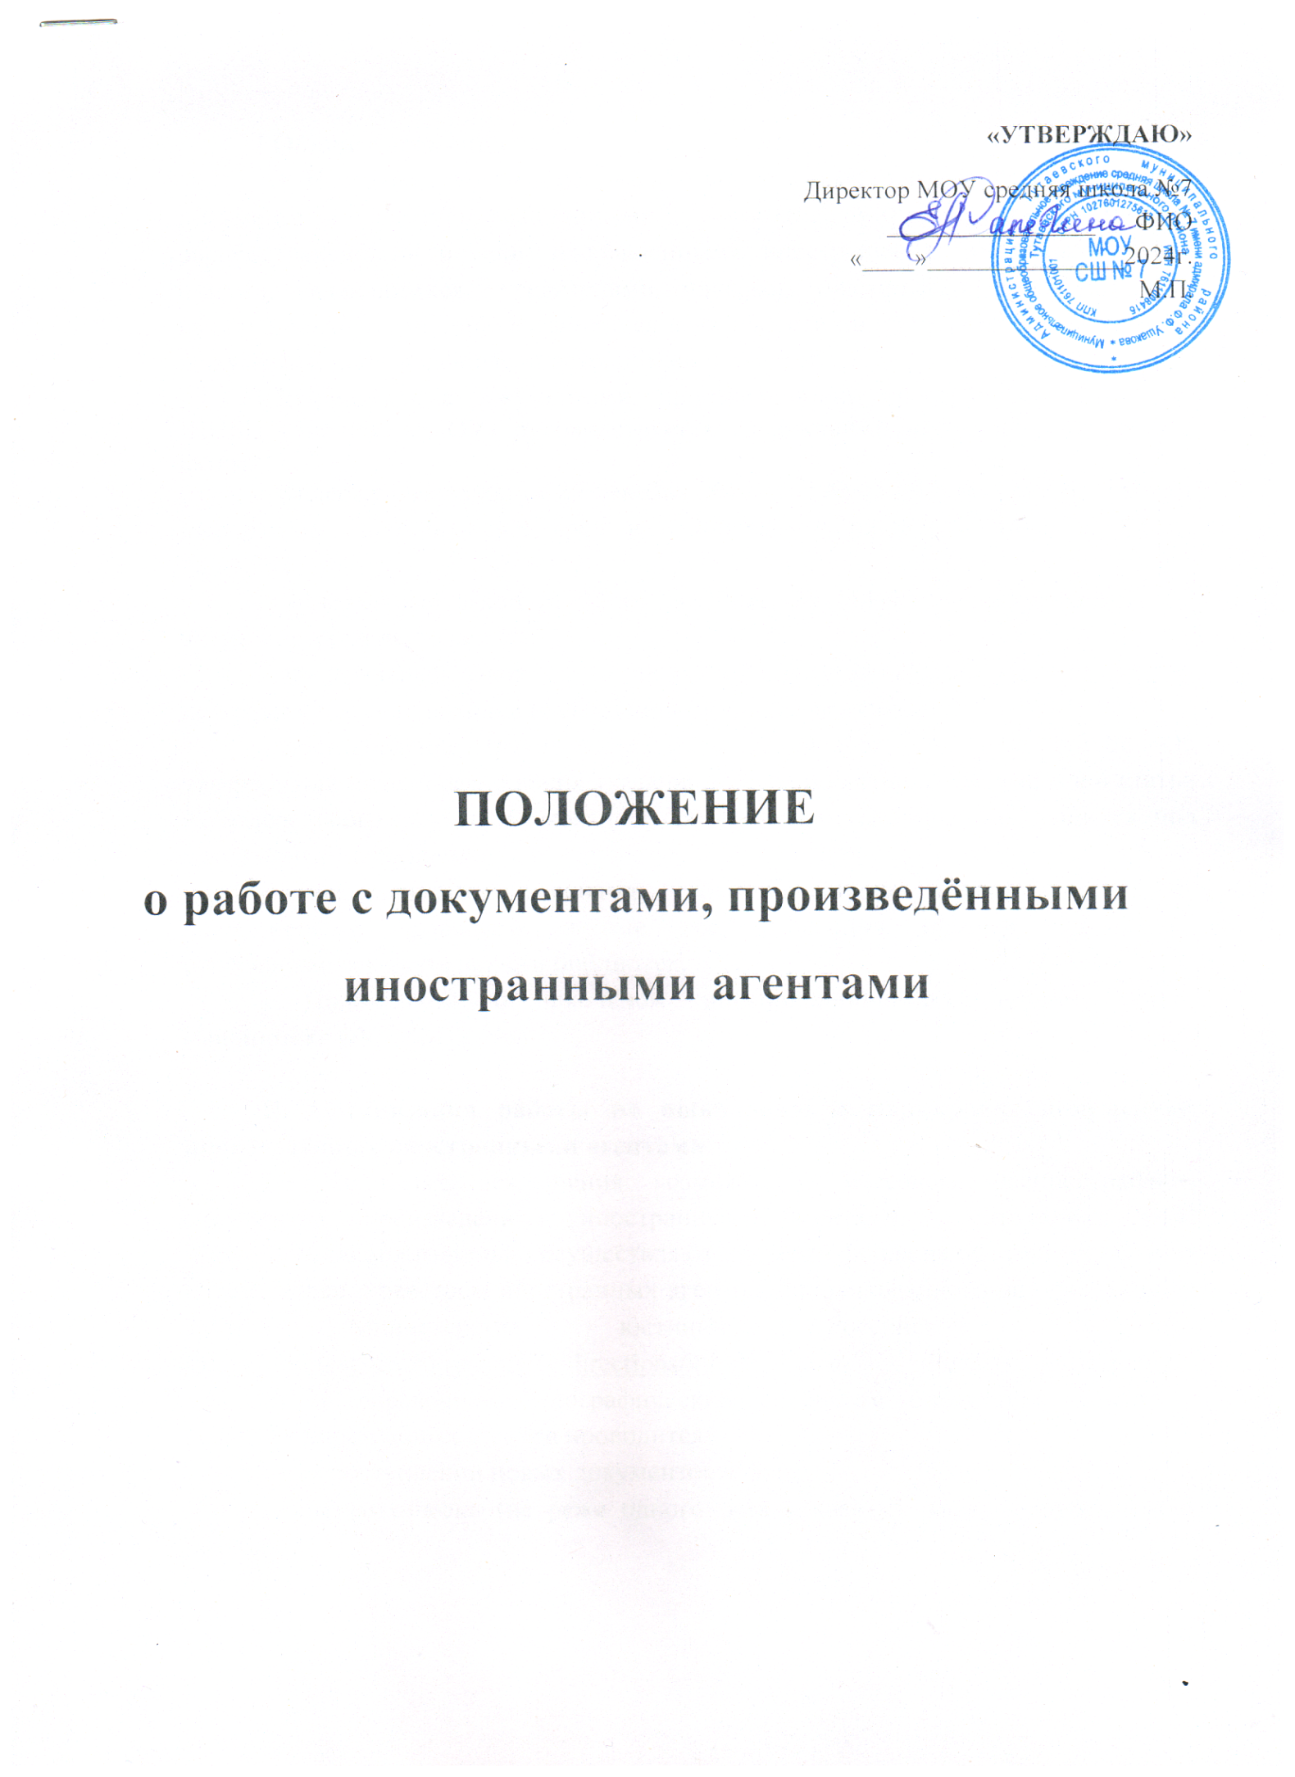

**I Общие положения**

1.1 Настоящее положение разработано с целью регламентации работы с документами (информационными материалами), произведенными, распространенными и (или) направленными иностранными агентами, а также лицами, являющимися учредителями, членами, участниками, руководителями иностранного агента, либо касающихся деятельности иностранного агента (далее – Документы, произведённые иностранными агентами).

1.2.Приработе с документами, произведёнными иностранными агентами, ШИБЦ (библиотеки ОУ) руководствуется следующими нормативно-правовыми актами:

– Федеральный закон от 29 декабря 2010 года № 436-ФЗ «О защите детей от информации, причиняющей вред их здоровью и развитию» (в ред. ФЗ от 28.04.2023);

- Федеральный закон от 25 июля 2002г. № 114-ФЗ «О противодействии экстремистской деятельности";

– Федеральный закон от 14 июля 2022 года № 255-ФЗ «О контроле за деятельностью лиц, находящихся под иностранным влиянием»;

– постановление Правительства РФ от 22 ноября 2022 года № 2108 «Об утверждении правил размещения указаний, предусмотренных частями 3 и 4 статьи 9 Федерального закона «О контроле за деятельностью лиц, находящихся под иностранным влиянием»;

- Федеральными законами, постановлениями Правительства РФ, нормативными правовыми актами государственных органов управления, относящимися к деятельности библиотек;

- Положением о школьном информационно-библиотечном центре (библиотеке ОУ) МБОУ №»

**II. Организация работы по выявлению и маркировке документов, произведённых иностранными агентами**

2.1. В целях исключения возможности массового распространения документов, произведённых иностранными агентами, сотрудники ИБЦ (библиотеки)самостоятельно осуществляют проверку фонда на предмет их наличия путём сверки с реестром иностранных агентов, опубликованного на официальном сайте Министерства юстиции Российской Федерации (<https://minjust.gov.ru/ru/activity/directions/998/>) (далее - Реестр иностранных агентов) со справочно-библиографическим аппаратом библиотеки. Сверка с реестром иностранных агентов проводится:

- при поступлении новых документов в фонд;

- систематически (не реже одного раза в квартал: январь, апрель, июль, октябрь).

2.2. На этапе комплектования библиотечного фонда документы, произведённые иностранными агентами, не покупаются, не принимаются в качестве пожертвования, не приобретаются какими-либо иными способами.

2.3. Выявленные в библиотечном фонде документы, произведённые иностранными агентами, помещается в непрозрачную суперобложку с указанием автора, заглавия, маркировки «18+», убираются в закрытый фонд (без права выдачи пользователям) и текстовым указанием согласно постановлению Правительства РФ от 22 ноября 2022 года № 2108 «Об утверждении правил размещения указаний, предусмотренных частями 3 и 4 статьи 9 Федерального закона «О контроле за деятельностью лиц, находящихся под иностранным влиянием» (Приложение).

2.4. При исключении автора документа из Реестра иностранных агентов суперобложка снимается, книжный формуляр заменяется новым.

**III. Отражение документов, произведённых иностранными агентами в справочно-библиографическом аппарате ШИБЦ (библиотеки ОУ)**

3.1. При выявлении в библиотечном фонде документов, произведённых иностранными агентами, на соответствующих карточках алфавитного и систематического каталогов красной ручкой вверху делается сокращённое указание: «Материал произведён (распространён или направлен) иноагентом», а также проставляется маркировка «18+»

3.2. В каталогах в библиографической записи выявленных документов вносятся следующие указания: «Лицо, признанное иностранным агентом» или «Лицо, являющееся учредителем (членом, участником, руководителем) организации, признанной иностранным агентом);

3.3. При исключении автора документа из реестра иностранных агентов каталожные карточки заменяются новыми, внесённые в электронный каталог записи (п. 3.2) удаляются.

3.4. ШИБЦ (библиотека ОУ) ведёт электронную картотеку выявленных в фонде документов, произведённых иностранными агентами. При исключении автора документа из реестра иностранных агентов в картотеке отмечается дата исключения, запись не удаляется.

**IV. Размещение документов, произведённых иностранными агентами. Библиотечно-библиографическое обслуживание пользователей**

4.1. Выявленные в фонде библиотеки документы, произведённые иностранными агентами, подлежат хранению в закрытом доступе и невыдаются.

4.2. Документы, произведённые иностранными агентами, не демонстрируются на выставках, не включаются в рекомендательные библиографические списки и обзоры, не используются каким-либо ещё способом при проведении библиотечных мероприятий.

**V. Учёт работы по выявлению документов, произведённых иностранными агентами**

5.1. Учёт работы по выявлению документов, произведённых иностранными агентами, производится в «Журнале сверки с реестром иностранных агентов».

5.2. По результатам сверки оформляется Акт сверки с реестром иностранных агентов.

**Приложение**

**Формы указаний, размещаемых на документах, произведённых иностранными агентами и в библиографических записях электронного каталога**

Настоящие требования и формы утверждены постановлением Правительства Российской Федерации от 22 ноября 2022 г. N 2108.

Текстовое указание размещается на русском языке.

Размер шрифта текстового указания должен вдвое превышать размер шрифта текстового материала.

Цвет шрифта текстового указания должен быть контрастным по отношению к фону, на котором оно размещается.

Текстовое указание подлежит размещению в начале каждого текстового материала под заголовком либо в случае отсутствия заголовка непосредственно перед началом такого материала.

Не допускается наложение текстового указания на содержащийся в текстовом материале текст, изображение или иное сообщение и их фрагменты.

1. Для материалов, производимых и (или) распространяемых иностранным агентом в связи с осуществлением вида деятельности, установленного статьей 4 Федерального закона "О контроле за деятельностью лиц, находящихся под иностранным влиянием", в том числе через средства массовой информации и (или) с использованием информационно-телекоммуникационной сети "Интернет", материалов, направляемых иностранным агентом в органы публичной власти, образовательные организации, иные органы и организации в связи с осуществлением вида деятельности, установленного статьей 4 указанного Федерального закона, информации, касающейся вида деятельности, установленного статьей 4 указанного Федерального закона, распространяемой в том числе через средства массовой информации и (или) с использованием информационно-телекоммуникационной сети "Интернет", используется следующая форма указания, предусмотренного частью 3 статьи 9 Федерального закона "О контроле за деятельностью лиц, находящихся под иностранным влиянием":

|  |  |  |  |
| --- | --- | --- | --- |
| Настоящий материал (информация) | |  | |
|  | | (произведен, распространен и (или) направлен) | |
| иностранным агентом | |  | |
|  | (наименование, фамилия, имя, отчество (при наличии), содержащиеся в реестре иностранных агентов) | | |
| либо касается деятельности иностранного агентавключенного в реестр иностранных агентов | | |  |
|  | | | | . |
| (наименование, фамилия, имя, отчество (при наличии), содержащиеся в реестре иностранных агентов) | | | |

2. Для материалов, производимых и (или) распространяемых учредителем, членом, участником, руководителем общественного объединения, действующего без образования юридического лица, руководителем юридического лица, включенного в реестр иностранных агентов, или лицом, входящим в состав органа такого лица, при осуществлении ими вида деятельности, установленного статьей 4 Федерального закона "О контроле за деятельностью лиц, находящихся под иностранным влиянием", материалов, направляемых указанными лицами в органы публичной власти, образовательные организации, иные органы и организации в связи с осуществлением вида деятельности, установленного статьей 4 указанного Федерального закона, информации, касающейся вида деятельности, установленного статьей 4 указанного Федерального закона, распространяемой в том числе через средства массовой информации и (или) с использованием информационно-телекоммуникационной сети "Интернет", используется следующая форма указания, предусмотренного частью 4 статьи 9 Федерального закона "О контроле за деятельностью лиц, находящихся под иностранным влиянием":

|  |  |  |  |
| --- | --- | --- | --- |
| Настоящий материал (информация) | |  | |
|  | (произведен, распространен и (или) направлен) | | |
|  | , являющимся | |  |
| (фамилия, имя, отчество (при наличии) |  | | (учредителем, членом, участником, |
|  | | | | | , |
| руководителем или лицом, входящим в состав органа лиц, указанных в [части 4 статьи 9](https://base.garant.ru/404991865/493aff9450b0b89b29b367693300b74a/#block_904) Федерального закона "О контроле за деятельностью лиц, находящихся под иностранным влиянием") | | | |
|  | | | |